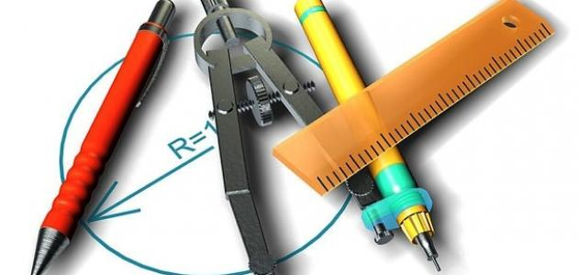

**التحدي 12:**

وزع الارقام من 1 الى 9 (كل رقم مرة واحدة فقط) في الشكل التالي بحيث يكون مجموع الارقام في كل ضلع من اضلاع

المثلث متساويا؟

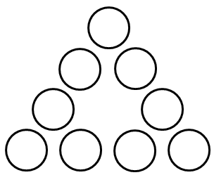

**التحدي 13:**

ما هو الرقم الناقص في الشكل التالي؟

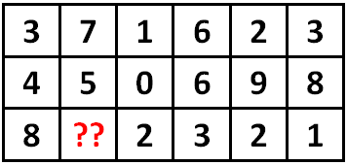

**التحدي 14:**

**أوجد العدد10 :**

عدد يتكون من رقمين، مجموع رقميه يساوي خمسة اضعاف الفرق بين رقميه. ما هو العدد؟

**التحدي 15:**

## كون الناتج 100 باستخدام الرقم 9 ست مرات والعمليات الحسابية.

## 

**التحدي 16:**

**عددان يتكونان من الرقم (1) فقط، حاصل جمعهما يساوي حاصل ضربهما.**

**التحدي 17:**

وزع الارقام من 1-8 على الشكل التالي بشرط الا يتجاور رقمان متتاليان افقيا او راسيا او قطريا

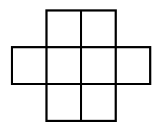

**التحدي 18**

ما هو العدد الناقص في الشكل التالي:

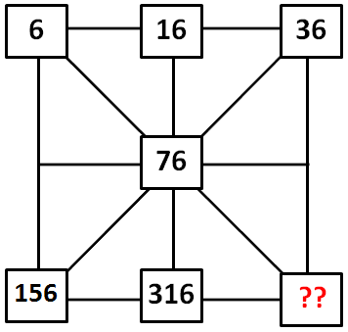

**التحدي 19:**

[Related Posts Widget for Blogger](http://add-b.blogspot.com/2013/08/related-posts-for-blogger-widget.html): ما هو العدد الناقص في الشكل التالي

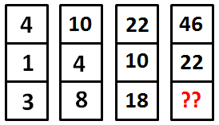

**التحدي 20:**

**كيف يمكن تقسيم الدوائر الخمس التالية إلى نصفين متساويين بواسطة خط مستقيم واحد فقط.** ؟

**[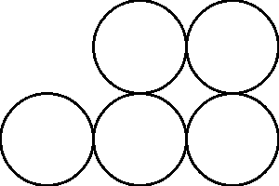](http://1.bp.blogspot.com/-PpC-R4kcxpM/U0sIDHKKPHI/AAAAAAAAAIU/wMWTphCY0hY/s1600/1.png)**

**التحدي 21:**

## حرك عودين ثقاب فقط لجعل المربعات اربع مربعات متساوية

## <http://2.bp.blogspot.com/-Rh3AwVmmL-U/UdrpVS6DqTI/AAAAAAAAAE8/VdVE_6PRSI8/s1600/g21.jpg>